Прочти сам, передай соседу, расскажи знакомым!
Зима на пороге. Водоёмы начали покрываться тонким льдом, вода потемнела. Осенний лёд до наступления устойчивых морозов непрочен. Однако, каждый год многие люди, особенно дети, пренебрегают мерами предосторожности и выходят на неокрепший и непроверенный лёд, в том числе без страховочных средств, тем самым подвергая свою жизнь смертельной опасности.
Это нужно знать!
- Безопасным для человека считается лед толщиною не менее 10 сантиметров в пресной воде.
- В устьях рек и притоках прочность льда ослаблена.. Лед непрочен в местах быстрого течения, бьющих ключей и стоковых вод, а также в районах произрастания водной растительности, вблизи деревьев, кустов и камыша.
- Если температура воздуха выше 0 градусов держится более трех дней, то прочность льда снижается на 25%.
- Прочность льда можно определить визуально: лед голубого цвета - прочный, белого - прочность его в 2 раза меньше, серый, матово-белый или с желтоватым оттенком лед ненадежен.
Если случилась беда...

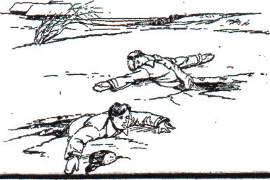
Что делать, если Вы провалились в холодную воду:
• Не паникуйте, не делайте резких движении, стабилизируйте
дыхание.
- Раскиньте руки в стороны и постарайтесь зацепиться за кромку льда, придав телу горизонтальное положение по направлению течения.
- Попытайтесь осторожно налечь грудью на край льда и забросить одну, а потом л другую ноги на лед.
• Если лед выдержал, перекатываясь, медленно ползите к
.берегу.
Ползите в ту сторону - откуда пришли, ведь лед здесь уже проверен на прочность

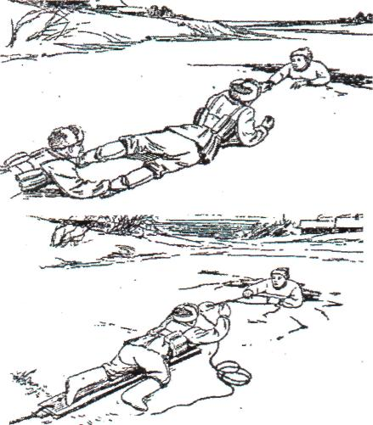
если нужна Ваша помощь:
• Вооружитесь любо? длинной палкой, доской, шестом или
верёвкой. Можно связать воедино шарфы, ремни или одежду.
- Следует ползком, широко расставляя при этом руки и ноги и толкая перед собою спасательные средства, осторожно двигаться по направлению к полынье.
- Остановитесь от находящегося в воде человека в нескольких метрах, бросьте ему веревку, край одежды, подайте палку или шест.

- Осторожно вытащите пострадавшего на лед, и вместе ползком выбирайтесь из опасной зоны.
- Ползите в ту сторону -- откуда пришли.
- Доставьте пострадавшего в теплое место.
Окажите ему помощь: снимите с него мокрую одежду, энергично разотрите тело (до покраснения кожи), смоченной в спирте или водке суконкой или руками, напоите пострадавшего горячим чаем. Ни в коем случае не давайте пострадавшему алкоголь - в подобных случаях это может привести к летальному исходу.
При чрезвычайных ситуациях звонить- 112!

54 ОФПС по Свердловской области

